Poires pochées au vin rouge
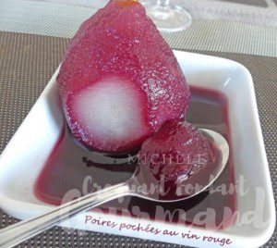 Pour 6 Croquants-Gourmands
- 6 poires pas trop mûres de taille identique
- 2 petites oranges non traitées
- 600 ml de vin rouge
- 1 càc de cannelle en poudre
- 2 étoiles de badiane
- ¼ de càc de poudre de vanille
- 6 grains de poivre
- 100 g de sucre
- 100 g de miel
Éplucher les poires en gardant la queue si possible.
Retirer délicatement le trognon à l'aide d'un vide-pomme.
Laver les oranges et les couper en rondelles.
Verser le vin dans une grande casserole pouvant contenir les poires.
Faire chauffer avec le miel, le sucre, les oranges et les épices.
Dès que le miel est fondu, déposer les poires porter à ébullition puis baisser le feu
Laisser cuire à petits frémissements pendant environ 30 minutes jusqu'à ce que les poires soient fondantes mais sans se défaire.
Servir les poires froides, nappées de vin parfumé, accompagnées d'un biscuit et pour les très gourmands, d'un toupet de chantilly.

